住房公积金转移办事指南

一、事项名称：住房公积金转移
二、法定办结时限：即时，异地转移11个工作日
三、承诺办结时限：即时，异地转移11个工作日
四、收费标准：不收费
五、申请材料：
(一) 鄂尔多斯市辖区内账户合并
职工本人曾在多个单位工作且有多个公积金缴存账户的,可将已停缴的账户余额转入现正常缴存账户内。
1.职工本人身份证（原件）。
（二）异地转移接续
住房公积金异地转移接续需到转入地公积金中心办理。职工已在我中心设立公积金账户并稳定缴存6个月以上的，本人可前往我中心提交异地转移接续申请。
1.《住房公积金异地转移接续申请表》（原件1份）；
2.职工本人身份证（原件）。
六、办理流程图：
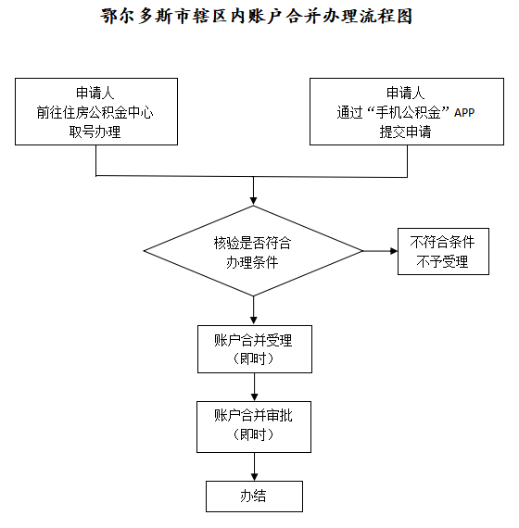
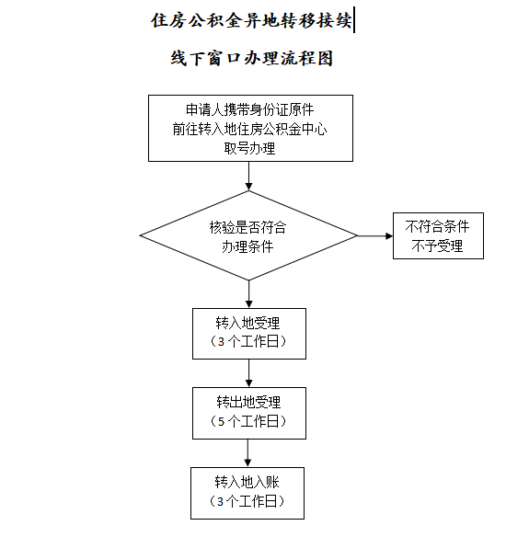
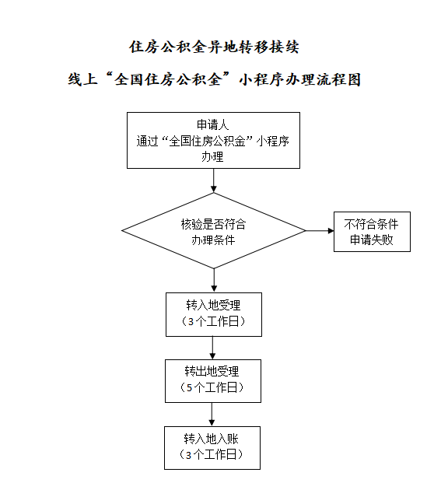
七、办理地点：
1.鄂尔多斯市住房公积金中心缴存所属服务部窗口办理；
2.鄂尔多斯市辖区内账户合并也可通过手机APP：“手机公积金”办理；
3.异地转移接续也可通过微信或支付宝小程序：“全国住房公积金”办理；
4.异地转移接续也可通过手机APP：“蒙速办”办理。
八、咨询方式：
电话：0477-12329

